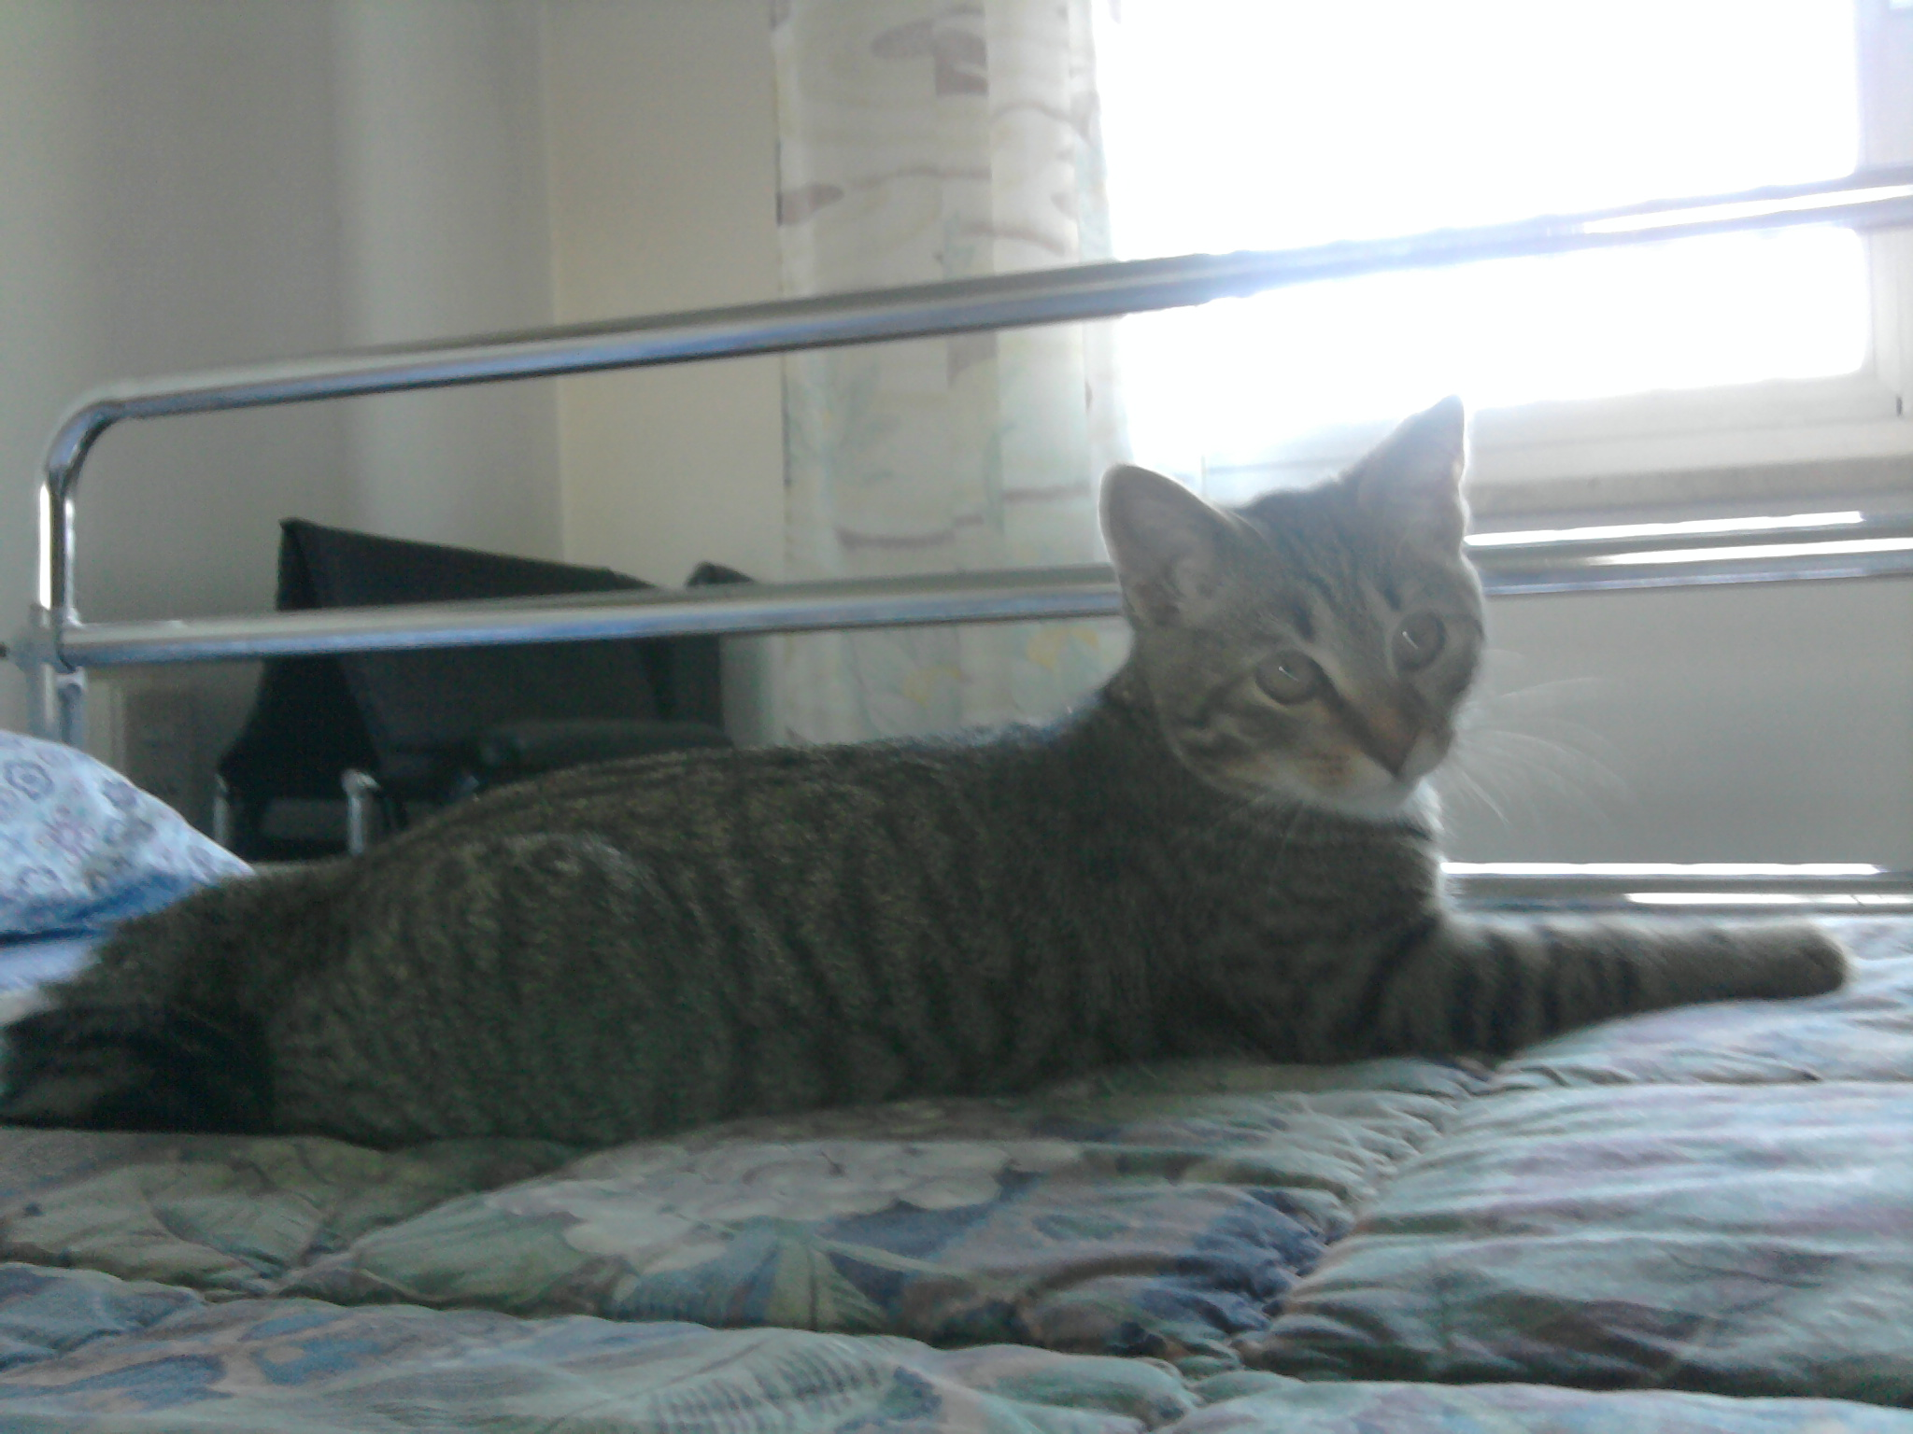

GATTINA SMARRITA A S.ANDREA
(CAMPAGNE FAENTINE)

QUESTA BELLA GATTINA DI 2 ANNI, TIGRATA, STERILIZZATA
si è persa nelle campagne faentine zona S.ANDREA a fine marzo 2013.
Chi la avvistasse è pregato di contattare con urgenza la sua padrona al 338 1228180
GRAZIE!

